

PROCESSO Nº.4/- SIGLA:
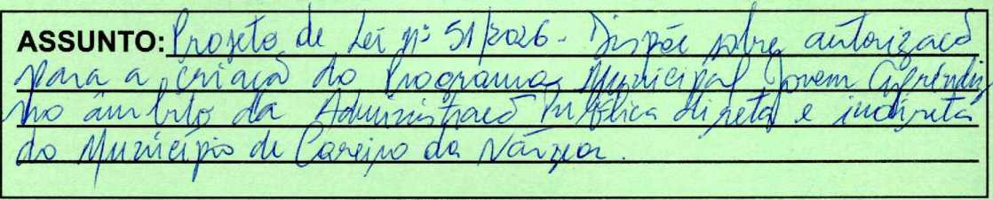

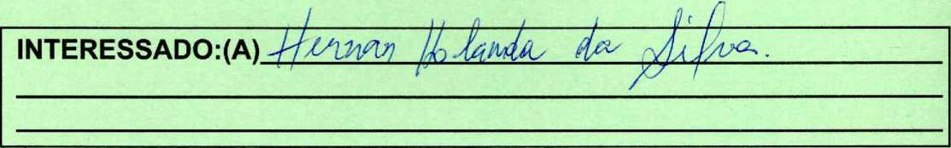

AN EXO:

MOVIMENTO DO PROCESSO
ANDAMENTO | DATA |  |  | ANDAMENTO | DATA

Projeto de Lei n° 51, de 6 de março de 2026
Dispõe sobre a autorização para a criação do Programa Municipal Jovem Aprendiz no âmbito da Administração Pública Direta e Indireta do Município de Careiro da Várzea/AM e dá outras providências.
O VEREADOR HERNAN HOLANDA, no uso de suas atribuições legais que lhe confere a Lei Orgânica do Município, submete à apreciação desta Casa o seguinte Projeto de Lei:
Art. 1º- Fica o Poder Executivo Municipal autorizado a instituir o Programa Municipal Jovem Aprendiz no Município de Careiro da Várzea/AM, destinado à formação técnico-profissional de adolescentes e jovens, em conformidade com a Lei Federal n° 10.097/2000 e o Decreto Federal n° 9.579/2018.
Art. 2º - O programa tem como objetivos:
- - Estimular a inserção do jovem no mercado de trabalho;
- - Garantir a formação profissional metódica;
- - Combater a evasão escolar e a vulnerabilidade social no município.
Art. 3º- Poderão participar do programa jovens com idade entre 14 (quatorze) e 24 (vinte e quatro) anos incompletos, residentes em Careiro da Várzea, que estejam cursando ou tenham concluído o ensino fundamental ou médio.
Art. 4º - Para a execução do programa, o Poder Executivo poderá celebrar convênios com entidades sem fins lucrativos que tenham por objetivo a assistência ao adolescente e a formação profissional.
Art 5º- As despesas decorrentes da execução desta Lei correrão por conta de dotações orçamentárias próprias, ficando a sua efetiva implementação condicionada à disponibilidade financeira e orçamentária, em observância à Lei de Responsabilidade Fiscal (LC n° 101/2000).
Art. 6º - Esta Lei entra em vigor na data de sua publicação.
Careiro da Várzea - AM, 6 de março de 2026.
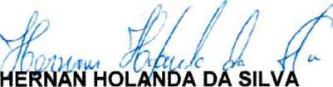
Vereador - União


JUSTIFICATIVA
Senhor Presidente, Senhores Vereadores e Senhoras Vereadoras,
A presente proposição visa enfrentar o desafio da inserção qualificada de nossos jovens no mercado de trabalho. Ao alinhar a prática profissional com a educação formal, garantimos que o jovem permaneça na escola, combatendo a ociosidade e a vulnerabilidade social em Careiro da Várzea.
No que tange à constitucionalidade, é imperativo destacar que este Projeto de Lei encontra-se em plena sintonia com a jurisprudência consolidada do Supremo Tribunal Federal (STF). Através do Tema 917 de Repercussão Geral, a Suprema Corte fixou a tese de que:
"Não usurpa competência privativa do Chefe do Poder Executivo lei que, embora crie despesa para a Administração, não trata da sua estrutura ou da atribuição de seus órgãos nem do regime jurídico de seus servidores."
Portanto, por não interferir na estrutura administrativa da Prefeitura, nem criar cargos ou alterar o regime de servidores, a iniciativa parlamentar é legítima e constitucional. Ademais, o texto ora apresentado possui caráter autorizativo, preservando a conveniência e oportunidade do Poder Executivo para sua implementação final.
O Programa Municipal Jovem Aprendiz não é apenas uma política de emprego; é um instrumento de transformação social e combate à evasão escolar. Ao alinhar a prática profissional com a educação formal, garantimos que o jovem permaneça na escola para poder trabalhar, conforme exige a Lei Federal n° 10.097/2000.
Do ponto de vista social, este projeto retira o adolescente da situação de ociosidade e vulnerabilidade, oferecendo-lhe dignidade, renda e, acima de tudo, uma profissão. No contexto da nossa região, onde as oportunidades muitas vezes são limitadas pela distância dos grandes centros urbanos, o Poder Público Municipal precisa ser o indutor desse desenvolvimento.
Diante do exposto, solicito o apoio dos nobres pares para a aprovação desta matéria de relevante interesse social.
Careiro da Várzea - AM. 6 de março de 2026.
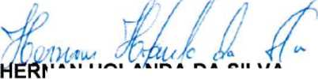
NAN HOLANDA DA SILVA
Vereador

AUTÓGRAFO DE LEI N⁹ 3, DE 2026
(Projeto de Lei n⁹ 51/2026, de autoria do Vereador Hernan Holanda)
Dispõe sobre a autorização para a criação do Programa Municipal Jovem Aprendiz no âmbito da Administração Pública Direta e Indireta do Município de Careiro da Várzea/AM e dá outras providências.
O PRESIDENTE DA CÂMARA MUNICIPAL DE CAREIRO DA VÁRZEA/AM, usando das atribuições que conferem o art. 55, da Lei Orgânica do Município de Careiro da várzea, e arts. 176 e 298, ambos do Regimento Interno do Poder Legislativo, faz saber que o Plenário aprovou e eu encaminho o presente AUTÓGRAFO DE LEI:
Art. I⁹ Fica o Poder Executivo Municipal autorizado a instituir o Programa Municipal Jovem Aprendiz no Município de Careiro da Várzea/AM, destinado à formação técnico-profissional de adolescentes e jovens, em conformidade com a Lei Federal n⁹ 10.097.. de 19 de dezembro de 2000, e com o Decreto Federal n⁹ 9.579, de 22 de novembro de 2018.
Art. 2⁹ O programa tem como objetivos:
- - estimular a inserção do jovem no mercado de trabalho;
- - garantir a formação profissional metódica; e
- - combater a evasão escolar e a vulnerabilidade social no Município.
Art. 3⁹ Poderão participar do programa jovens com idade entre 14 (quatorze) e 24 (vinte e quatro) anos incompletos, residentes no Município de Careiro da Várzea, que estejam cursando ou tenham concluído o ensino fundamental ou médio.
Art. 4⁹ Para a execução do programa, o Poder Executivo poderá celebrar convênios com entidades sem fins lucrativos que tenham por objetivo a assistência ao adolescente e a formação profissional.
Art. 5⁹ As despesas decorrentes da execução desta Lei correrão por conta de dotações orçamentárias próprias, ficando a sua efetiva implementação condicionada à disponibilidade financeira e orçamentária, em observância à Lei Complementar Federal n⁹ 101, de 4 de maio de 2000 - Lei de Responsabilidade Fiscal.
Art. 6⁹ Esta Lei entra em vigor na data de sua publicação.
Careiro da Várzea/AM, 6 de maio de 2026.
FRANCISCO ANTÔNIO DA COSTA Presidente da Câmara Municipal

